Príloha č. 6

Stratégia riadenia štátneho dlhu na roky 2011 až 2014 (aktualizácia 2013)

Obsah

Úvod 2
1. Riadenie a vývoj štátneho dlhu v rokoch 2011 a 2012 3
1.1. Plnenie Stratégie riadenia štátneho dlhu na roky 2011 až 2014 3
1.2. Štruktúra a vývoj štátneho dlhu v SR 5
2. Makroekonomické východiská a fiškálny výhľad 7
2.1. Vývoj na finančných trhoch a makroekonomické východiská 7
2.2. Fiškálny výhľad 9
3. Strategické ciele riadenia štátneho dlhu na roky 2011 až 2014 11

Úvod

Aktualizácia Stratégie riadenia štátneho dlhu na roky 2011 až 2014 bola pripravená v druhej polovici roku 2013, kedy bolo ešte stále obťažné odhadnúť smer vývoja na finančných trhoch a v reálnej ekonomike v Európe a vo svete. Kríza reálnej ekonomiky ešte nekončí a odhady ekonomického rastu takmer všetkých krajín eurozóny sa neustále upravujú. To má významný vplyv na verejné financie a tiež na riadenie dlhu. Aj keď sa zdá, že situácia v otázkach financovania dlhov problémových krajín eurozóny sa upokojila, finančné trhy stále reagujú mimoriadne citlivo na negatívne podnety. Slovensko sa vyhne recesii hospodárstva a vývoj výnosov štátnych dlhopisov v posledných mesiacoch naznačuje, že investori Slovensko zaraďujú k semi – jadrovým, (viac bezpečným), a nie k okrajovým krajinám eurozóny.

Financovanie dlhu v rokoch 2011 až 2013 bolo zabezpečené štandardným spôsobom, bez nutnosti použitia menej tradičných foriem a bez potreby zmeny orientácie tejto stratégie. Väčšina dlhu Slovenska je v mene euro, domáci bankový sektor je stabilný a má viac vkladov ako úverov. Súkromné zadlženie občanov a firiem je pritom menšie ako by zodpovedalo ekonomickej vyspelosti Slovenska v porovnaní s ostatnými krajinami EÚ.

Slovensku sa v roku 2012 podarilo financovať splatné záväzky aj deficit bezproblémovo. Agentúre pre riadenie dlhu a likvidity sa podarilo emitovať dlhopisy s dlhou splatnosťou za historicky najnižšie výnosy. Zlepšujú sa tak rizikové parametre dlhu a dosahuje sa aj úspora oproti rozpočtovaným úrokovým nákladom. Vďaka výraznému poklesu výnosov slovenských dlhopisov a zotrvaniu dlhopisov Nemecka na svojich úrovniach okolo 1,5% pre 10 ročné dlhopisy, sa v priebehu roka 2012 výrazne znížil aj spread slovenských dlhopisov, ktorý je v súčasnosti na úrovni pod 1 p.b.

Dôvera trhov v konsolidačné úsilie vlády a vhodná situácia na finančných trhoch umožnili emitovanie dlhopisov s dlhou dobou do splatnosti, čo vzhľadom na menšie využívanie lacných krátkodobých zdrojov dočasne mierne zväčšilo priemerné náklady financovania. Prejavom dôvery je aj potvrdenie ratingu SR so stabilným výhľadom od ratingovej agentúry Standard & Poor's.

Financovanie štátneho dlhu od roku 2010 potvrdzuje, že ciele stanovené v Stratégii riadenia štátneho dlhu na roky 2011 až 2014 boli vhodné zvolené pre podmienky ekonomiky a systému riadenia dlhu v SR. Podmienky na finančných trhoch navyše umožnili dosiahnuť parametre portfólia dlhu s oveľa menším refinančným rizikom a rizikom úrokových sadzieb pri zachovaní veľkosti nákladov vyjadrených relatívne - cez priemernú váženú úrokovú sadzbu portfólia dlhu.

Plnenie Stratégie riadenia štátneho dlhu bude v najbližších rokoch v maximálne možnej miere podporovať splnenie cieľov a zámerov zákona o rozpočtovej zodpovednosti.

Riadenie a vývoj štátneho dlhu v rokoch 2011 a 2012

Plnenie Stratégie riadenia štátneho dlhu na roky 2011 až 2014
Hlavným cieľom riadenia štátneho dlhu je zabezpečiť refinancovanie na kapitálovom trhu tak, aby bolo zabezpečené plynulé a bezproblémové plnenie finančných záväzkov štátu pri primeraných nákladoch. Pomerne priaznivé podmienky na kapitálovom trhu (domácom aj európskom) v roku 2012 a v prvej polovici roka 2013 a využitie vhodných príležitostí na kapitálovom trhu umožnilo nielen dosiahnuť bezproblémové refinancovanie s priaznivými úrokovými sadzbami, ale najmä ďalší posun parametrov dlhového portfólia do oblasti menšieho refinančného rizika a menšieho rizika úrokových sadzieb. Vďaka dobrému vnímaniu Slovenska investormi a dobrým podmienkam na finančných trhoch v prvom polroku 2013 bolo možné vydávať dlhopisy rýchlejšie ako bolo plánované, a to dovolilo nielen udržať, ale aj zväčšiť hotovostnú rezervu. Štruktúra splatností vydávaných dlhopisov je v súlade so snahou o vyrovnané časové rozloženie splatností dlhového portfólia.
Plnenie čiastkových cieľov:
- Štandardizovanie vlastností nových emisií cenných papierov
Od začiatku roka 2011 sú vydávané benchmarkové emisie štátnych dlhopisov v štandardnej veľkosti 3 mld. eur, ostatné emisie štátnych dlhopisov a ŠPP sú vydávané v štandardnej veľkosti emisie 1,5 mld. eur (v menovitej hodnote). Výnimku tvoria dve špeciálne emisie štátnych dlhopisov spolu v hodnote takmer 625 mil. eur (asi 1,8% štátneho dlhu SR) so splatnosťou 17 a 20 rokov, ktoré boli vydané v lete 2012 na základe špeciálneho dopytu investorov a dlhopisy vydané na zahraničných trhoch. V čoraz väčšej miere je vlastníkom splatných dlhopisov ponúkaná možnosť spätného nákupu pred splatnosťou formou aukcie alebo v prípade malého záujmu priamym obchodom.
- Optimalizovanie štruktúry neobchodovateľného dlhu
Okrem úveru NDPII od EIB, ktorého finančné podmienky sú lepšie ako mohla dosiahnuť v čase prijatia Slovenská republika na kapitálovom trhu, nie je v súčasnosti pripravené čerpanie žiadneho ďalšieho úveru.
- Dodržiavanie parametrov refinančného, úrokového a cudzo-menového rizika štátneho dlhu
Napriek neštandardným podmienkam na kapitálovom trhu počas celého roku 2011 sa podarilo udržiavať monitorované hodnoty rizika splatnosti a rizika úrokových sadzieb do jedného roka aj do päť rokov na hodnotách blízkych stanovenej optimálnej úrovni (25 % pre jeden rok a 65 % pre päť rokov). Emisiami v druhom polroku 2012 a prvom polroku 2013 sa dosiahla viditeľná zmena trendu. Dôvodmi sú predovšetkým vydávanie dlhopisov s dobou do splatnosti nad 10 rokov a zväčšenie disponibilnej hotovostnej rezervy oproti jej obvyklej hodnote. Zväčšenie disponibilnej hotovostnej rezervy oproti jej obvyklej hodnote prináša na jednej strane väčšie náklady, ale na druhej strane znamená oveľa menšie riziko pri refinancovaní. Rovnako údaje pre päťročné obdobie sú pod stanovenou úrovňou, čo opäť znamená väčšie náklady a menšie riziko. Tento trend je všeobecne odporúčaný v obdobiach prehlbujúcej sa dlhovej krízy na kapitálovom trhu.

Ukazovatele refinančného rizika a rizika z precenenia
Dátum | Refinancovanie  v 1 roku [%]  optimum 25% | Zmena úroku  v 1 roku [%]  optimum 25% | Refinancovanie  v 5 rokoch [%]  optimum 65% | Zmena úroku  v 5 rokoch [%]  optimum 65%
31.03.2013 | 7,65 | 15,59 | 50,64 | 50,68
31.12.2012 | 13,32 | 20,26 | 59,27 | 59,31
30.09.2012 | 9,75 | 22,18 | 60,19 | 60,23
30.06.2012 | 10,94 | 23,49 | 62,42 | 62,46
31.03.2012 | 18,11 | 29,89 | 61,11 | 61,15
31.12.2011 | 17,29 | 27,72 | 59,60 | 59,64
30.09.2011 | 16,47 | 27,31 | 59,54 | 59,59
30.06.2011 | 16,52 | 26,78 | 59,30 | 59,34
31.03.2011 | 16,09 | 25,27 | 61,44 | 61,49
31.12.2010 | 17,96 | 25,45 | 58,22 | 58,28
Napriek udržiavaniu parametrov portfólia na nákladnejšej strane ukazovateľov sa podarilo vďaka pomerne dobrému vnímaniu Slovenska investormi a všeobecne menšími úrokovými sadzbami dosiahnuť výhodné financovanie štátneho dlhu tak, že bolo v roku 2012 priaznivejšie ako v roku 2011.
Vývoj parametrov portfólia - refinančného rizika a rizika z precenenia do jedného roka
Refinančné a úrokové riziko do 1 roka (%)
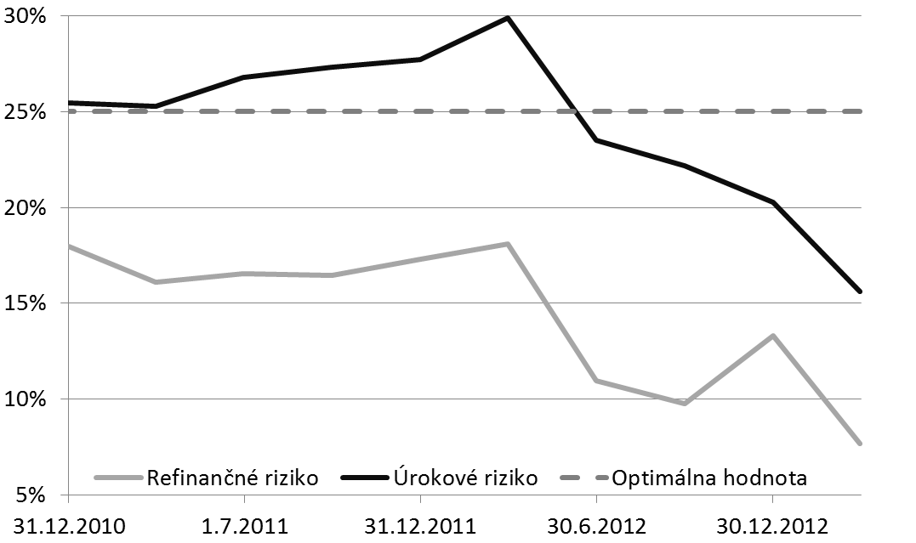
Zdroj: ARDAL
Vývoj parametrov portfólia - refinančného rizika a rizika z precenenia do piatich rokov
Refinančné riziko a úrokové riziko do 5 rokov (%)
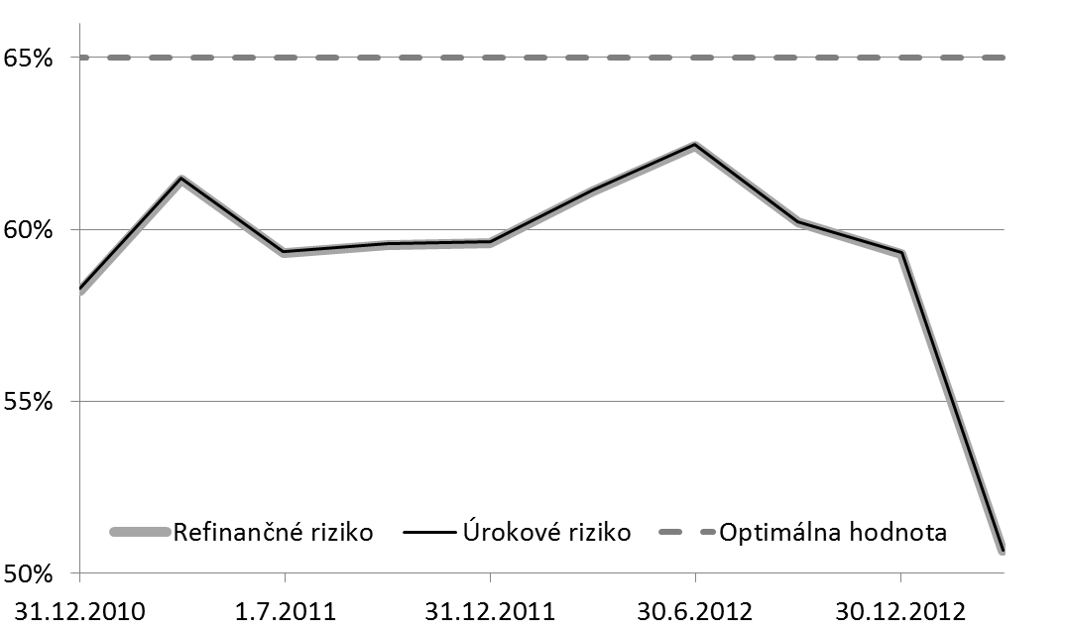
Zdroj: ARDAL
Cudzo-menové riziko je menšie ako 2 %, čo je menej ako stratégiou stanovená hranica 5 % (percentuálne vyjadrenie podielu cudzo-menových záväzkov na celkovej hodnote záväzkov).
- Diverzifikácia investorskej základne
ARDAL od začiatku roku 2011 zintenzívnila komunikáciu so zahraničnými investormi najmä formou non-deal road show a pokračovala v tom aj v nasledujúcom období rokov 2012 a 2013, keď sa uskutočnilo viacero stretnutí s potenciálnymi investormi, ktoré boli spojené s konkrétnymi emisiami. V prvom polroku 2012 boli realizované emisie denominované v CZK, CHF a v USD a v prvom polroku 2013 opäť v CHF a v JPY. Predaj slovenských dlhopisov mimo eurozóny priniesol významnú diverzifikáciu investorskej bázy, ktorá prináša väčšiu stabilitu financovania štátneho dlhu SR najmä v obdobiach náhlych zmien trhových podmienok na kapitálovom a bankovom trhu.
- Skvalitnenie infraštruktúry riadenia štátneho dlhu (primárni dealeri, ISDA zmluvy, brokeri, zlepšiť podmienky vysporiadania CP)
Od začiatku roku 2013 bol zavedený systém primárnych dealerov na Slovensku. Zatiaľ upravuje len primárny trh, pokračovaním bude zavedenie e-platformy a začatie kótovania na sekundárnom trhu. Taktiež v roku 2012 začatý proces uzatvárania ISDA zmlúv (Master Agreement) s niektorými bankovými protistranami pokračuje aj v roku 2013. ISDA zmluvy vytvárajú zmluvný rámec vysporiadania derivátových obchodov, ktoré súvisia najmä s obmedzením kurzového rizika vydaných dlhopisov.

Štruktúra a vývoj štátneho dlhu v SR
Štátny dlh vyčíslený v metodike ESA 95 (tzv. Maastrichtský dlh) v roku 2012 dosiahol 36,2 mld. eur, čo bolo o viac ako 7 mld. eur viac ako ku koncu roka 2011. K hlavnému faktoru nárastu dlhu, ktorým bol deficit rozpočtu, sa pridali aj záväzky Slovenska z členstva v EFSF a vklad do ESM. Podiel štátneho dlhu na HDP dosiahol k 31. 12. 2012 hodnotu 50,6 %. Väčšina štátneho dlhu je krytá emitovanými cennými papiermi, ktorých podiel na celkovom dlhu je
90,6 %, pričom podiel úverov predstavuje 4,3 %. Vďaka čerpaniu jednotlivých tranží úveru od EIB celkový objem úverov mierne rastie. Takisto sa zvýšil podiel položky „ostatné“ na takmer 5 %, kde je zahrnutý záväzok voči EFSF a ESM.
Štruktúra štátneho dlhu v menovitej hodnote
 | Stav v mil. eur | Stav v mil. eur | Stav v mil. eur | % z HDP | % z celku
 | k 31.12.2010 | k 31.12.2011 | k 31.12.2012 | k 31.12.2012 | k 31.12.2012
Vklady | 72 | 101 | 94 | 0.1 | 0.3
Cenné papiere | 24 915 | 27 030 | 32 776 | 45.9 | 90.6
Úvery | 839 | 1 369 | 1 573 | 2.2 | 4.3
Ostatné |  | 272 | 1 724 | 2.4 | 4.8
Štátny dlh v menovitej hodnote | 25 826 | 28 772 | 36 167 | 50.6 | 100.0
 |  |  |  |  | zdroj: MF SR
Z menového hľadiska sa štruktúra dlhu do roku 2011 nezmenila, v roku 2012 však vďaka emisiám vo viacerých cudzích menách stúpol ich podiel. Podiel dlhu denominovaného v eurách poklesol v roku 2012 z takmer 100 % v roku 2011 na 94,1 %. Z ostatných mien bola najvýraznejšia emisia v amerických dolároch, nasledovaná českými korunami a švajčiarskymi frankami. Takmer všetky emisie v cudzej mene sú však zabezpečené voči kurzovému riziku.

Štátny dlh podľa meny
 | Stav v mil. eur | Stav v mil. eur | Stav v mil. eur | % z HDP | % z celku
 | k 31.12.2010 | k 31.12.2011 | k 31.12.2012 | k 31.12.2012 | k 31.12.2012
EUR | 25 744 | 28 692 | 34 030 | 47.6 | 94.1
USD | 0 | 0 | 1 160 | 1.6 | 3.2
JPY | 77 | 75 | 61 | 0.1 | 0.2
CZK | 0 | 0 | 500 | 0.7 | 1.4
CHF | 5 | 5 | 416 | 0.6 | 1.2
Štátny dlh v menovitej hodnote | 25 826 | 28 772 | 36 167 | 50.6 | 100.0
 |  |  |  | zdroj: MF SR
Z teritoriálneho hľadiska predstavoval domáci štátny dlh (veriteľom je rezident)
k 31. 12. 2012 úroveň 51,5 % z celkového dlhu a zahraničný dlh (veriteľom je nerezident)
48,5 %. V súlade so Stratégiou sa každoročne podiel zahraničného dlhu zvyšuje vďaka rozširovaniu investorskej základne, väčšiemu množstvu syndikovaných emisií, čím sa znižuje miera závislosti na domácich zdrojoch.

Domáci a zahraničný štátny dlh
 | Stav v mil. eur |  | Stav v mil. eur | Stav v mil. eur |  | % z HDP |  | % z celku
 | k 31.12.2010 |  | k 31.12.2011 | k 31.12.2012 |  | k 31.12.2012 |  | k 31.12.2012
domáci | 15 930 |  | 16 863 | 18 620 |  | 26.1 |  | 51.5
zahraničný | 9 895 |  | 11 909 | 17 547 |  | 24.6 |  | 48.5
Štátny dlh v menovitej hodnote | 25 826 |  | 28 772 | 36 167 |  | 50.6 |  | 100.0
 |  |  |  |  |  |  | zdroj: MF SR

Makroekonomické východiská a fiškálny výhľad
Aktuálna Stratégia riadenia dlhu svojim časovým horizontom pokrýva najturbulentnejšie obdobie vývoja eurozóny a obdobie s vysokou volatilitou a neistotou na finančných trhoch ako aj v reálnej ekonomike. Situácia na finančných trhoch sa v poslednom roku výrazne zlepšila ale prenos do reálnej ekonomiky je stále veľmi slabý. V mnohých krajinách eurozóny sa znižujú odhady ekonomického rastu, čo má opäť vplyv na verejné financie.
Aj napriek stále prítomným viacerým rizikám a zhoršovaniu reálnej ekonomiky v mnohých krajinách eurozóny je pozícia Slovenska, čo sa týka reálnej ekonomiky ako aj finančných trhov stabilná. Slovensko sa vyhne recesii hospodárstva a prudký pokles výnosov štátnych dlhopisov v poslednom roku naznačuje, že investori Slovensko zaraďujú ku jadrovým krajinám eurozóny.
Makroekonomický a fiškálny vývoj a vývoj na finančných trhoch na Slovensku vytvárajú predpoklady pre štandardné riadenie štátneho dlhu. Systém a postupy jeho riadenia budú flexibilne sledovať ciele jeho financovania, najmä čo najnižšie náklady na obsluhu dlhu pri čo najnižšom riziku jeho refinancovania.

Vývoj na finančných trhoch a makroekonomické východiská
Situácia na medzinárodných finančných trhoch sa v priebehu rokov 2012 a 2013 výrazne zlepšovala. Na trhu bol cítiť prebytok likvidity dodaný predovšetkým dvomi 3 ročnými repo tendrami zo strany ECB z prelomu rokov 2011 a 2012 (LTRO). Situáciu ešte výraznejšie upokojila opäť ECB svojimi verbálnymi intervenciami v druhej polovici roka 2012. Jej guvernér viackrát jasne podporil jednotu eura a zdôraznil, že ECB urobí všetko potrebné na jeho záchranu. ECB zároveň ohlásila, že v prípade potreby je pripravená spustiť program ďalších nákupov štátnych dlhopisov na sekundárnom trhu. Upokojenie situácie a prebytok likvidity znamenali prudký pokles výnosov dlhopisov takmer celej eurozóny vrátane Slovenska a rastúci dopyt v aukciách.

Menová politika väčšiny hlavných centrálnych bánk bola v roku 2012 a 2013 naďalej silno expanzívna. s udržiavaním základných sadzieb na rekordných minimách. Kľúčová centrálna banka, americký FED ponechala úrokové sadzby na rekordne nízkych úrovniach bez zmeny počas celého roku 2012. Základná úroková sadzba FED-u sa tak nezmenila od decembra 2008 a zotrvala na úrovni 0,25 %. Okrem toho, po dvoch kolách kvantitatívneho uvoľňovania a operácii „twist“, FED ohlásil a začal realizovať tretie kolo kvantitatívneho uvoľnovania tzv. QE3. Stanovil v ňom minimálny objem cenných papierov, ktoré nakúpi na sekundárnom trhu a na rozdiel od QE2 nestanovil konkrétny termín ukončenia nákupov. Na jeseň 2013 sa očakávalo postupné znižovanie intenzity QE3, FED však nateraz k takémuto kroku nepristúpil. Na rozdiel od FEDu, ktorého základná sadzba je prakticky na nule, ECB má v znižovaní sadzieb ešte malý priestor. Ten sa v roku 2012 a 2013 rozhodla vždy raz využiť a pristúpila k dvom zníženiam sadzby zakaždým o 0,25 p.b. na aktuálnu úroveň 0,50 %, ktorá predstavuje jej historické minimum.

Medzibankové sadzby kopírovali v prevažnej miere vývoj základných sadzieb centrálnych bánk. V roku 2012 pokračovali počas celého roka vo výraznom poklese a dostali sa na historické minimá. 3-mesačný euribor sa v súčasnosti pohybuje okolo úrovne 0,2 % a EONIA je prakticky na nulovej úrovni. Medzibankové sadzby už pravdepodobne našli svoje dno. Zrejme jedinou možnosťou kedy by mohli pokračovať v poklese by boli negatívne sadzby ECB (najmä depozitná sadzba). Takáto možnosť však so sebou nesie značné riziká a nateraz sa zdá ako veľmi nepravdepodobná.

Bezprecedentný vývoj bol zaznamenaný aj na trhu dlhopisov, kde bol zaznamenaný výrazný pokles výnosov takmer všetkých krajín eurozóny, vrátane Slovenska. Výnosy slovenských dlhopisov klesli na historické minimá naprieč celou výnosovou krivkou. Napr. 10 ročný štátny dlhopis sa aktuálne obchoduje s výnosom 2,5 %, 5 ročný s výnosom 1,3 % a
2-ročný iba za 0,6 %. Tento priaznivý vývoj pre riadenie štátneho dlhu umožňuje Agentúre pre riadenie dlhu emitovať dlhopisy s dlhou splatnosťou za historicky najnižšie výnosy. Zlepšujú sa tak rizikové parametre dlhu a dosahuje sa aj úspora oproti rozpočtovaným úrokovým nákladom. Vďaka výraznému poklesu výnosov slovenských dlhopisov a zotrvaniu dlhopisov Nemecka na svojich úrovniach okolo 1,5 % pre 10 ročné dlhopisy, sa v priebehu roka 2012 výrazne znížil aj spread slovenských dlhopisov, ktorý je v súčasnosti na úrovni pod 1,0 p.b.

Vývoj krátkodobých sadzieb (%) |  | Vývoj dlhodobých sadzieb (10 ročné dlhopisy, %)
Zdroj: Bloomberg |  | Zdroj:Bloomberg
V roku 2012 rast slovenskej ekonomiky spomalil na 2,0 %. Slovensko stále patrilo medzi najrýchlejšie rastúce ekonomiky v EÚ, a to aj napriek zhoršovaniu situácie v eurozóne. Rast HDP bol ťahaný výlučne zahraničným obchodom, všetky ostatné zložky ťahali rast HDP nadol. Koniec roka bol navyše ovplyvnený neistotou okolo budúceho vývoja v zahraničí a očakávaných vplyvov fiškálnej konsolidácie. Ekonomické oživenie spojené s pomerne slabým vývojom na trhu práce. Ekonomický rast nebol v roku 2012 dostatočný, aby dokázal vytvárať vyšší počet nových pracovných miest. V prvom polroku roka 2013 medziročný rast spomalil na úroveň 0,8 %. Okrem zahraničného obchodu však v druhom štvrťroku začala k hospodárskemu rastu po štyroch rokoch opäť prispievať aj domáca spotreba. Štruktúra rastu má tak pozitívny vplyv predovšetkým na plnenie daňových príjmov. Pozitívne správy priniesol aj vývoj v zahraničí. Eurozóna vyviazla po roku a pol z recesie a indikátory očakávaní naznačujú, že oživenie by malo ďalej pokračovať. V nasledujúcich rokoch očakávame postupné zrýchľovanie rastu ekonomiky nad tri percentá, a spolu s ním by malo dôjsť k postupnému oživovaniu na trhu práce.
Prognóza MF SR - hlavné indikátory ekonomiky (jún 2013)
Ukazovateľ (v %) | 2011 | 2012 | 2013 | 2014 | 2015 | 2016
HDP, reálny rast | 3,2 | 2,0 | 0,8 | 2,2 | 2,9 | 3,1
Zamestnanosť (VZPS), rast | 1,5 | 0,6 | -0,2 | 0,2 | 1,0 | 1,0
Miera nezamestnanosti (VZPS) | 13,6 | 14,0 | 14,5 | 14,3 | 13,6 | 12,7
Reálna mzda, rast | -1,6 | -1,2 | 0,9 | 1,1 | 1,3 | 1,2
Inflácia, priemerná ročná; HICP | 4,1 | 3,7 | 1,7 | 1,7 | 2,1 | 2,3
Bežný účet, podiel na HDP | -2,0 | 2,2 | 3,2 | 3,5 | 4,6 | 6,3
 |  |  |  |  | zdroj: MF SR

Fiškálny výhľad
Konsolidácia verejných financií prebieha v súlade s plánom vlády. Deficit verejnej správy sa znížil z úrovne 5,06 % HDP v roku 2011 na 4,35 % HDP v roku 2012. Na rok 2013 bol stanovený cieľ deficitu vo výške 2,94 % HDP, čo je v súlade s odporúčaniami vyplývajúcimi z procedúry nadmerného deficitu pre Slovensko. V strednodobom horizonte je hlavným cieľom vytvorenie podmienok pre dosiahnutie dlhodobej udržateľnosti verejných financií. To si vyžaduje pokračovanie v konsolidácii verejných financií po roku 2013 tak, aby Slovensko smerovalo k svojmu strednodobému rozpočtovému cieľu.
Návrh rozpočtu verejnej správy na roky 2014 až 2016 stanovuje hlavné fiškálne ciele na nasledujúce roky v podobe deficitu verejnej správy na úrovni 2,83 % HDP v roku 2014. V roku 2015 by mal deficit klesnúť na 2,57 % HDP a v roku 2016 na úroveň 1,50 % HDP.
Z pohľadu riadenia štátneho dlhu je kľúčové, že uvedený vývoj vedie k nárastu podielu hrubého dlhu verejnej správy na HDP z úrovne 52,1 % HDP na konci roku 2012 na úroveň 56,8 % HDP v roku 2014. Za predpokladu naplnenia rozpočtových cieľov do roku 2016 hrubý dlh mierne klesne na úroveň 55,7 % HDP.
Vývoj salda a dlhu verejnej správy (ESA 95, % HDP)
 | 2011 S | 2012 S | 2013 OS | 2014 N | 2015 N | 2016 N
Saldo VS | -5,06 | -4,35 | -2,98 | -2,83 | -2,57 | -1,50
Hrubý dlh VS | 43,3 | 52,1 | 54,3 | 56,8 | 56,4 | 55,7
Hrubý štátny dlh (vrátane vplyvu EFSF) | 41,6 | 50,6 | 52,9 | 55,4 | 55,2 | 54,6
Čistá potreba refinancovania (mil. eur) | 2 591 | 6 125 | 1 954 | 3 340 | 1 822 | 1 796
Zdroj: MF SR

Pri pohľade na príspevky jednotlivých faktorov k zmene hrubého dlhu najvýznamnejším faktorom jeho nárastu v prognózovanom období budú plánované deficity rozpočtu verejnej správy. Klesajúci primárny deficit sa v tomto období očakáva v dôsledku uskutočňovania plánovanej fiškálnej konsolidácie. Príspevok zosúladenia dlhu a deficitu k zmene hrubého dlhu bude v prognózovanom období ovplyvnený najmä predpokladaným vývojom vkladov v komerčných bankách (t.j. aktív, ktoré sa nepoužívajú na krytie dlhu), ako aj rozdielmi medzi hotovostnými a akruálnymi deficitmi. Ďalšou významnou položkou, ktorá ovplyvňuje veľkosť zosúladenia dlhu a deficitu, je podiel SR na dlhu EFSF - v roku 2012 bol zaznamenaný negatívny vplyv na dlh vo výške 1,8 % HDP a v roku 2013 sa očakáva vplyv vo výške 0,6 % HDP. Na druhej strane možno predpokladať, že k poklesu podielu dlhu na HDP bude prispievať rast nominálneho HDP, ktorý v rokoch 2015 a 2016 kompenzuje spomenuté negatívne faktory.

Príspevky faktorov k zmene hrubého dlhu verejnej správy (p.b.)
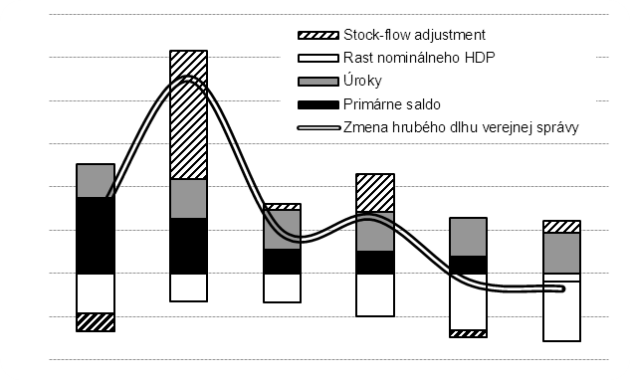
Zdroj: MF SR

3. Strategické ciele riadenia štátneho dlhu na roky 2011 až 2014
Vývoj v rokoch 2012 a 2013 umožnil posun parametrov portfólia do oblasti menšieho refinančného rizika a menšieho rizika úrokových sadzieb pri v podstate nulovom náraste priemerného výnosu portfólia. Diverzifikácia investorskej bázy v roku 2012 a v prvom polroku 2013 sa prejavila následne aj vo väčšej účasti investorov zo Švajčiarska a USA pri predaji slovenských dlhopisov denominovaných v EUR. Predaj dlhopisov mimo eurozóny priniesol väčšiu stabilitu financovania potrieb SR a menšiu závislosť na aktuálnom vývoji bankového trhu v eurozóne.
- Štandardizovanie vlastností nových emisií cenných papierov
Štandardizované vlastnosti štátnych dlhopisov sú už na trhu známe, je potrebné pokračovať v emisiách podľa zavedených pravidiel. Okrem toho je potrebné venovať pozornosť štandardizovaniu vysporiadania obchodov a vyplácania istín a úrokových výnosov – t.j. štandardizovaniu činností CDCP.
- Optimalizovanie štruktúry neobchodovateľného dlhu
Pokračovať v plnení stanovených cieľov. Nové úvery prijímať iba v prípade dosiahnutia menších alebo porovnateľných nákladov v porovnaní s financovaním prostredníctvom štátnych dlhopisov.
- Dodržiavanie parametrov refinančného, úrokového a cudzo-menového rizika štátneho dlhu
Udržiavať parametre všetkých rizík na úrovniach stanovených v aktualizácii stratégie z roku 2012, t. j. pre refinančné riziko a riziko z precenenia udržiavanie hodnoty splatných aj preceňovaných finančných záväzkov štátu v prvom roku blízko úrovne 25 % celkových finančných záväzkov štátu a udržiavanie hodnoty splatných aj preceňovaných finančných záväzkov štátu kumulatívne za päť rokov blízko úrovne 65 % celkových finančných záväzkov. Pre cudzomenové riziko je strategickým zámerom dodržanie limitu otvorenej nezabezpečenej cudzomenovej pozície štátneho dlhu pod úrovňou 5 % v pomere k celkovému štátnemu dlhu.
- Diverzifikácia investorskej základne
Prínosy diverzifikácie na rozšírenie investorskej základne štátneho dlhu SR najmä z typového, geografického i menového hľadiska sú badateľné na výsledkoch roku 2012 a 2013. Aktívne vyhľadávanie najmä nebankových a geograficky vzdialenejších investorov (mimo eurozóny) aj za cenu dodatočných zabezpečovacích operácií pri eliminácii kurzového rizika a väčších jednorazových počiatočných nákladov. Pokračovať v plnení stanovených cieľov.
Zmenšiť závislosť na finančných trhoch a ďalej diverzifikovať zdrojové krytie štátneho dlhu je možné aj posilnením pozície Štátnej pokladnice, zväčšením jej zdrojov cez nové funkcie a produkty, ktorými by mohli byť napr. účty pre štátnych zamestnancov, viac depozít od štátnych firiem a samospráv a strategická orientácia ŠP na jej pôsobenie ako "jednotné výplatné miesto štátu“.
- Skvalitnenie infraštruktúry riadenia štátneho dlhu (primárni dealeri, ISDA zmluvy, brokeri, zlepšiť podmienky vysporiadania CP)
Od začiatku roku 2013 bol na slovenskom trhu so štátnymi cennými papiermi zavedený systém primárnych dealerov, v ktorom je ku koncu júna 13 primárnych dealerov, z čoho 7 má stálu prevádzku v SR. Ďalším krokom bude zavedenie e-platformy pre kótovanie benchmarkových emisií štátnych dlhopisov na sekundárnom trhu a povinnosť primárnych dealerov pre vybrané dlhopisy kótovať ceny.
Prostredníctvom ISDA zmlúv vrátane dodatkov CSA (Credit Support Annex) eliminovať následky prípadného zlyhania obchodných protistrán. Ku koncu mája 2013 má SR uzatvorené ISDA zmluvy s 5 bankami a pracuje sa na ďalších tak, aby bolo dostatočne konkurenčné prostredie pre výber protistrany zabezpečovacích transakcií. Vyvíjať trvalý tlak na zlepšenie fungovania najmä Centrálneho depozitára cenných papierov v Bratislave. Ďalej štandardizovať a skvalitniť finančné a majetkové vysporiadanie obchodov s cennými papiermi s cieľom dosiahnutia úplného medzinárodného štandardu v tejto oblasti.
Vzhľadom k čoraz výraznejšej geografickej diverzifikácii portfólia, spolu s rastúcim dlhom a zmenenou štruktúrou portfólia ARDAL vykonáva ďalšie činnosti. V tejto súvislosti je potrebné uvažovať o celkovom inštitucionálnom posilnení kapacity Agentúry pre riadenie dlhu a likvidity.

Strednodobý rozpočtový cieľ Slovenska je dosiahnutie štrukturálneho deficitu vo výške 0,5 % HDP, pričom podľa odporúčania Rady by mal byť dosiahnutý v roku 2017.
Všetky uvádzané hodnoty sú počítané v metodike, ktorá sa používa pri posudzovaní plnenia maastrichtského kritéria pre výšku hrubého dlhu verejnej správy – tzv. maastrichtský hrubý dlh verejnej správy.
Čistá potreba refinancovania predstavuje prostriedky, ktoré sa musia pri riadení dlhu získať v danom roku nad rámec splátok existujúcich cenných papierov a úverov. Vypočítaná je ako súčet hotovostného deficitu štátneho rozpočtu po zahrnutí opatrení na dosiahnutie cielených deficitov a vkladu do ESM upravený o zmenu zdrojov Štátnej pokladnice použitých na krytie dlhu.

